为进一步做好“十四五”规划编制工作，11月3日，上饶市“十四五”规划编制专家学者、代表委员座谈会在市会议中心第一会议室召开，市委书记马承祖主持会议，邀请了市“十四五”规划编制单位及9位专家学者、代表委员参加座谈，市委常委、常务副市长廖其志出席并讲话，上饶经开区党工委书记叶和彬参加会议，市委、市政府有关同志，市委有关部门、市直有关单位主要负责同志列席。
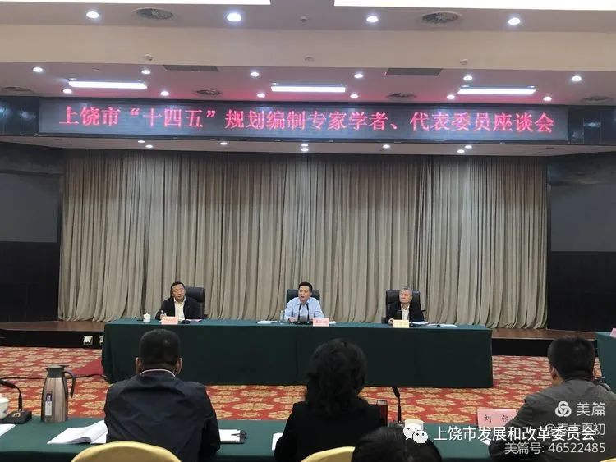
座谈会首先请市“十四五”规划编制单位汇报了对上饶发展的看法及“十四五”规划的总体考虑。来自科技、工业等多个领域的9位专家学者及代表委员分别结合自身的研究领域、工作领域，分析了目前我市的发展短板，并提出有针对性的意见建议。
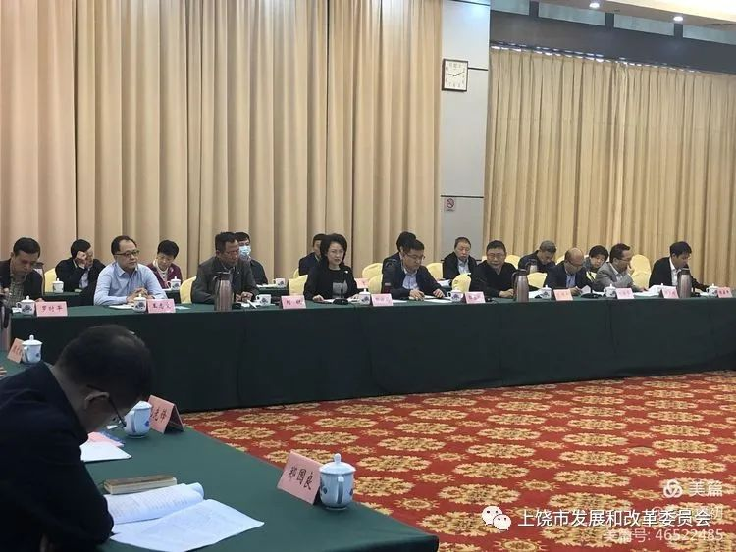
随后，市委常委、常务副市长廖其志对抓好“十四五”规划编制提出了3点要求。他指出，编制好我市“十四五”规划，一是站位要高。全面对标中央，坚决做到与中央有关要求保持高度一致，与十九届五中全会的精神保持高度一致。“十四五”发展目标的设定、重点任务的研究、重大项目的谋划，都要聚焦基本实现社会主义现代化各项目标的要求，真正做到高起点的规划。二是理念要新。要充分对接全球一体化、百年未有之大变局、双循环等新理念，谋划重大战略、重大布局、重大举措，要围绕市场化改革、扩大高水平开放，深入研究一些基础性、关键性、突破性的改革创新举措，围绕短板弱项，研究一批标志性重大项目。三是目标要大。要跳起来摘桃子。制定发展目标，一要正视。正视成绩和基础，正视不足和潜力，正视优势和趋势。二要自信。全市上下应当树立自信，在市委的坚强领导下，我市有能力应对各种挑战和困难。他指出，要广泛听取、充分吸纳社会各界的意见建议，编制出科学合理、切实管用、经得起时间检验的“十四五”规划。
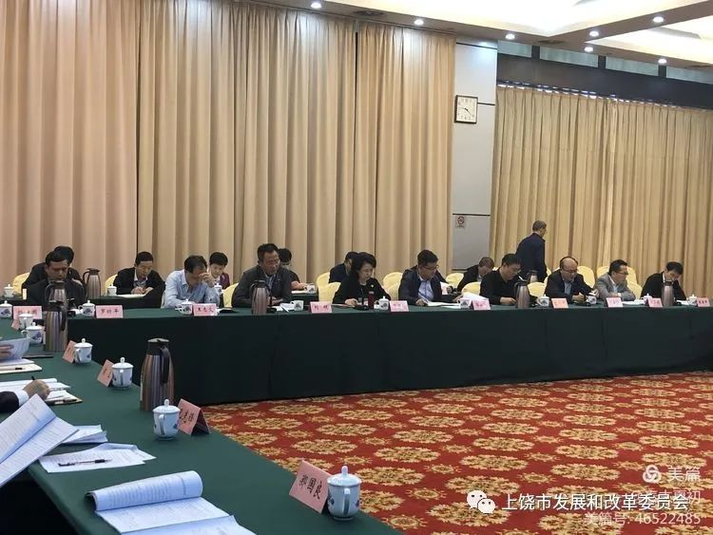 会议最后，市委书记马承祖作总结讲话。马承祖指出，“十三五”时期是上饶各项事业发展比较快、比较好的一个历史时期。但在看到成绩的同时，也要正视差距和不足。要本着对历史负责、对未来负责的态度，继续广泛征求意见，更好汇聚各方面的智慧，把规划编制得更加科学、合理、可用、实在。
马承祖要求，编制“十四五”规划，重点是要做到三个“好”。一是要学习领会好。要认真学习党的十九届五中全会精神，准确理解中央关于制定十四五规划和2035年远景目标建议的核心要义，关键要把握好三个“新”，即新发展阶段、新发展理念和新发展格局。二是要对标对接好。把中央的精神和上饶实际结合起来。当前，发展不足、不充分、不协调是我市最大的短板。此外，在工业、三产和人才培育引进等方面也存在短板。对于这些短板，要发挥好比较优势，各有关部门要认真研究，拿出务实管用的举措，尽快补齐发展短板。三是要落好地。要坚持实事求是、因地制宜的原则。要找准问题。切实做到“奔着问题去”，有针对性地编制“十四五”规划。要顺应民心。切实做到“群众需要什么，我们就干什么”，让我们的规划更加顺应群众呼声。同时还要扎实做好“十四五”规划重大项目的谋划工作。
马承祖表示，高标准高质量编制好“十四五”规划，不仅事关发展大局、事关民生福祉，也事关上饶这座城市今后的走向。我们要坚持以习近平新时代中国特色社会主义思想为指导，立足新发展阶段，贯彻新发展理念，融入新发展格局，以高质量的规划引领高质量的发展。

